|  |  |  |  |  |  |  |  |
| --- | --- | --- | --- | --- | --- | --- | --- |
|  | |  |  | | --- | --- | | **卷 号** | **02** | | **卷内编号** | **02** | | **密 级** | **04** |   项目编号:HD201407SX002  项目名称 |
| 分 类:  详细设计 | 详细设计说明书  Version:1.0  项 目 承 担 部 门 ： 西南交大计科实习第02组  撰 写 人（签名）： 周维幸  完 成 日 期 ： 2018年7月24日  本文档 使 用部门 ： ■主管领导 ■项目组  □客户（市场） □维护人员 □用户  评审负责人（签名）： 冯开荣  评 审 日 期 ： 2017年7月17日 |
|  |

**目 录**

1. 引言 1

1.1 编写目的 1

1.2 背景 1

1.3 定义 1

1.4 参考资料 1

2. 程序（模块）系统的组织结构 2

3. 界面设计要求 2

4. 模块相互关系图 5

# 引言

## 编写目的

本说明书确定系统的详细功能模块和数据结构，为下阶段开发工作提供依据。

## 背景

“成都榜样”不仅是我市优秀市民的杰出代表，更是我市践行社会主义核心价值观的人格化体现，“成都榜样”评选活动是成都创新打造的培育和践行社会主义核心价值观的品牌之一。按照市文明办工作要求，为做好对成都市历年历届道德模范、身边好人、成都榜样等先进典型进行系统化管理，特制定成都榜样材料管理系统研发方案。

本平台提供好人推荐及好人展示功能，根据推荐者提供的信息，后台进行审核，对审核通过的好人信息进行公示并评选等级。

* **软件系统的名称：** 成都榜样信息化管理系统
* **本项目的任务提出者：** 张根齐
* **本项目的任务开发者：** 张根齐，胡易律，周维幸，秦浩翔，刘容，宋腾腾
* **软件系统的用户：**成都范围内的所有市民

# 系统详细设计与实现

## 模块关系总图

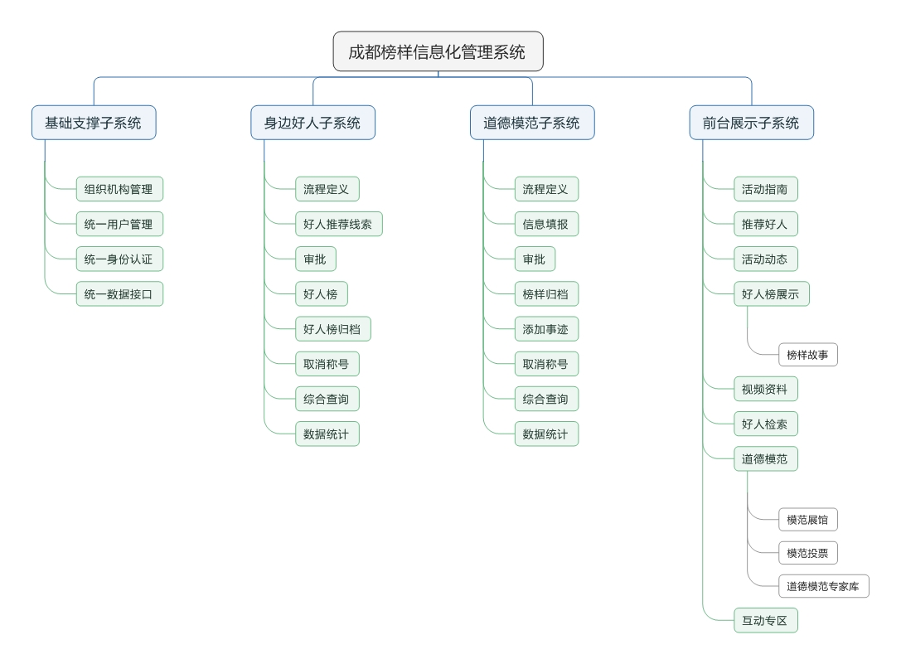

## 模块详细设计

#### **2.2.1 推荐模块设计**

|  |  |  |  |  |  |
| --- | --- | --- | --- | --- | --- |
| 模块名称 | 好人推荐模块 | | 模块代号 |  | |
| 适用范围 | 全局、局部 | | 类型 | 界面、功能 | |
| 模块功能 | 用户可在本模块中推荐好人好事 | | | | |
| 作者 | 张根齐 | 编写时间 | 2018.07.20 | 修改人 | 周维幸 |
| 修改时间 | 2018.07.24 | 修改批准人 | 周维幸 | 修改次数 | 2 |
| 性能要求 | 用户提交操作时，页面应在2s内作出反应 | | | | |
| 限制条件 | 无，任何访问本平台的用户都可使用此功能 | | | | |
| 输 入 | 访问页面即可输入相关推荐人和被推荐人信息 | | | | |
| 输 出 | 数据库推荐表的元组，后台审核被推荐人信息并进行分类 | | | | |
| 算法逻辑 | 用户根据要求填写推荐人和被推荐人相信息，并上传照片，后台根据信息进行审核 | | | | |
| 相关对象及接口 | **调用此模块的上一层程序：**“成都榜样平台首页”模块；  **此模块调用的下一层程序：**审核模块； | | | | |
| 备注 | 无 | | | | |

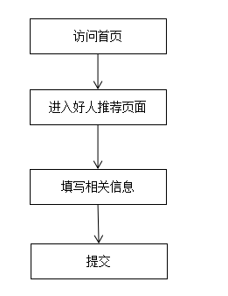

#### **2.2.2 管理模块设计**

|  |  |  |  |  |  |
| --- | --- | --- | --- | --- | --- |
| 模块名称 | 微信投票模块 | | 模块代号 |  | |
| 适用范围 | 全局、局部 | | 类型 | 界面、功能 | |
| 模块功能 | 每次评选道德模范的时候，普通用户通过微信投票，结果显示在网页上 | | | | |
| 作者 | 胡易律 | 编写时间 | 2018.07.20 | 修改人 | 周维幸 |
| 修改时间 | 2017.07.24 | 修改批准人 | 周维幸 | 修改次数 | 3 |
| 性能要求 | 投票完毕后及时在网页上显示 | | | | |
| 限制条件 | 无 | | | | |
| 输 入 | 微信投票结果 | | | | |
| 输 出 | 网页显示结果 | | | | |
| 算法逻辑 | 根据微信投票数量，后台软件进行计数统计，整理统计结果，显示在网页上 | | | | |
| 相关对象及接口 | **调用此模块的上一层程序：**微信投票；  **此模块调用的下一层程序：**显示模块； | | | | |
| 备注 | 无 | | | | |

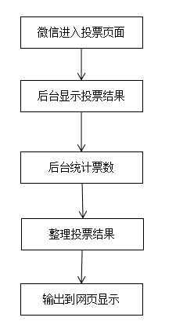

#### **2.2.3 管理模块设计**

|  |  |  |  |  |  |
| --- | --- | --- | --- | --- | --- |
| 模块名称 | 管理模块 | | 模块代号 |  | |
| 适用范围 | 全局、局部 | | 类型 | 界面、功能 | |
| 模块功能 | 每次评选道德模范的时候，普通用户通过微信投票，结果显示在网页上 | | | | |
| 作者 | 刘容  宋腾腾 | 编写时间 | 2018.07.20 | 修改人 | 周维幸 |
| 修改时间 | 2018.07.24 | 修改批准人 | 周维幸 | 修改次数 | 3 |
| 性能要求 | 审核通过后在网页上显示 | | | | |
| 限制条件 | 后台操作 | | | | |
| 输 入 | 推荐信息 | | | | |
| 输 出 | 网页显示审核结果，显示整理后的榜单、新闻稿、好人信息 | | | | |
| 算法逻辑 | 后台人工审核推荐信息，审核通过后进行素材整理，并根据微信投票结果确定榜单信息，最终显示到网页以供查阅。 | | | | |
| 相关对象及接口 | **调用此模块的上一层程序：**好人推荐模块；  **此模块调用的下一层程序：**显示模块； | | | | |
| 备注 | 无 | | | | |

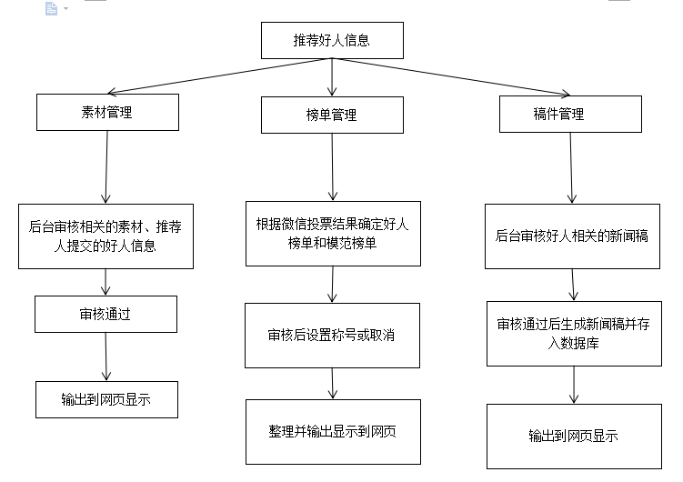

#### **2.2.4 显示模块设计**

|  |  |  |  |  |  |
| --- | --- | --- | --- | --- | --- |
| 模块名称 | 微信投票模块 | | 模块代号 |  | |
| 适用范围 | 全局、局部 | | 类型 | 界面、功能 | |
| 模块功能 | 在网页显示好人信息、新闻稿、好人榜单、模范榜单等信息 | | | | |
| 作者 | 胡易律  秦浩翔 | 编写时间 | 2018.07.20 | 修改人 | 周维幸 |
| 修改时间 | 2018.07.24 | 修改批准人 | 周维幸 | 修改次数 | 3 |
| 性能要求 | 显示之前各模块审核或整理后的结果 | | | | |
| 限制条件 | 无 | | | | |
| 输 入 | 微信投票整理结果，管理模块生成信息 | | | | |
| 输 出 | 网页显示结果 | | | | |
| 算法逻辑 | 从数据库或后台审核通过后的各种信息中提取相关信息，分别显示在对应的各个模块中，如好人信息、好人榜单、模范榜单 | | | | |
| 相关对象及接口 | **调用此模块的上一层程序：**微信投票模块，管理模块；  **此模块调用的下一层程序：无**； | | | | |
| 备注 | 无 | | | | |

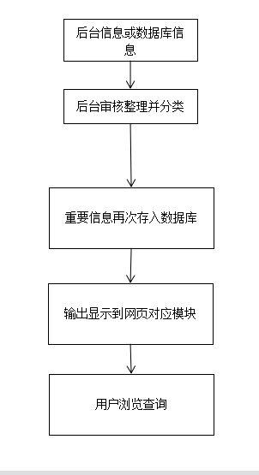

# 界面要求

好人推荐模块

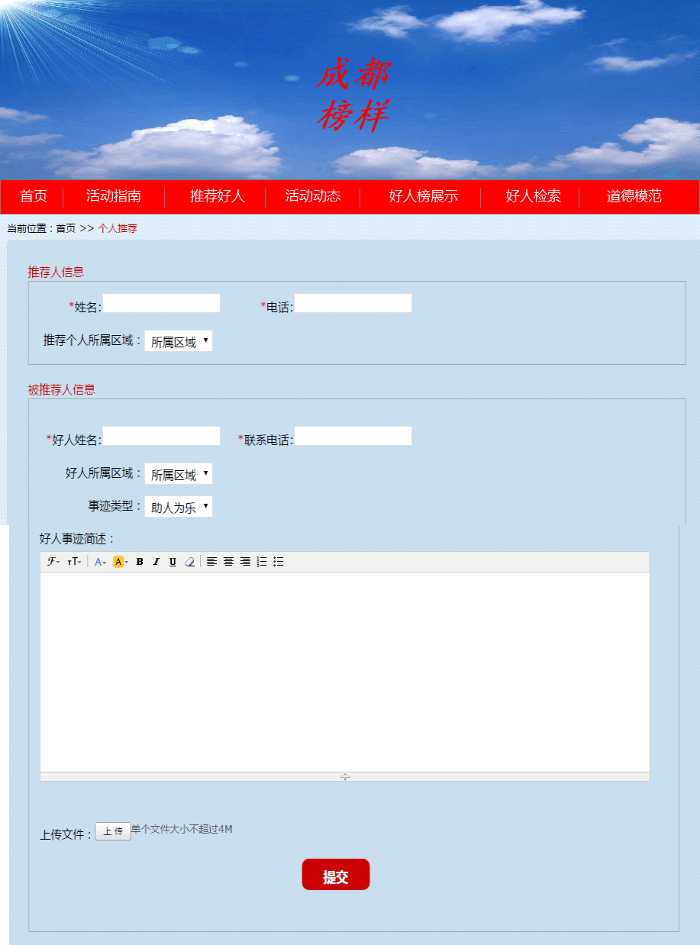

素材管理模块

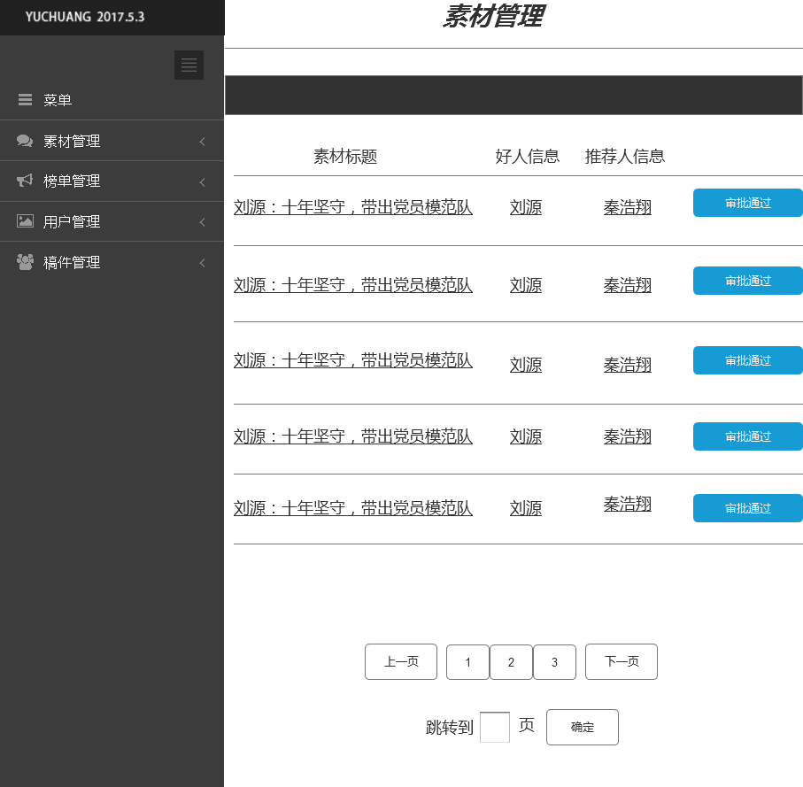

榜单管理模块

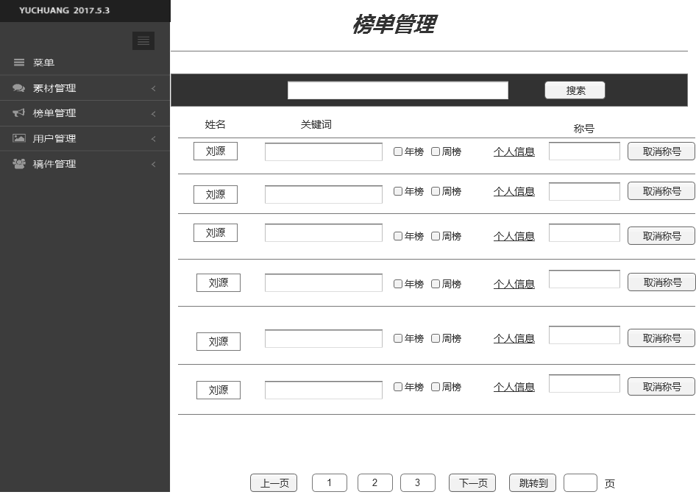

显示模块

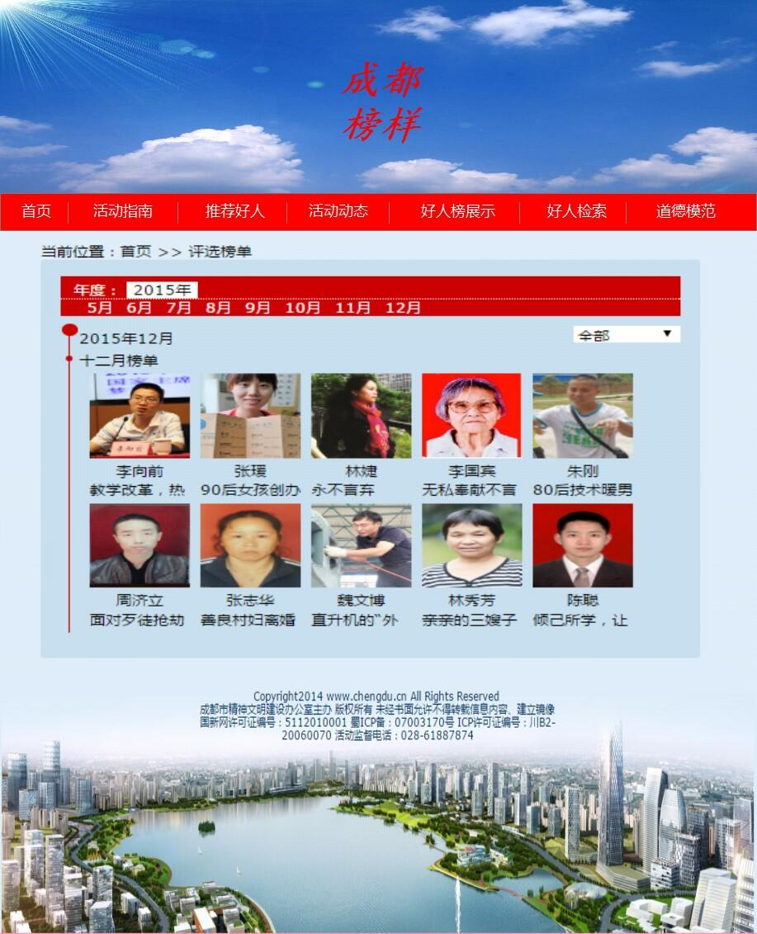

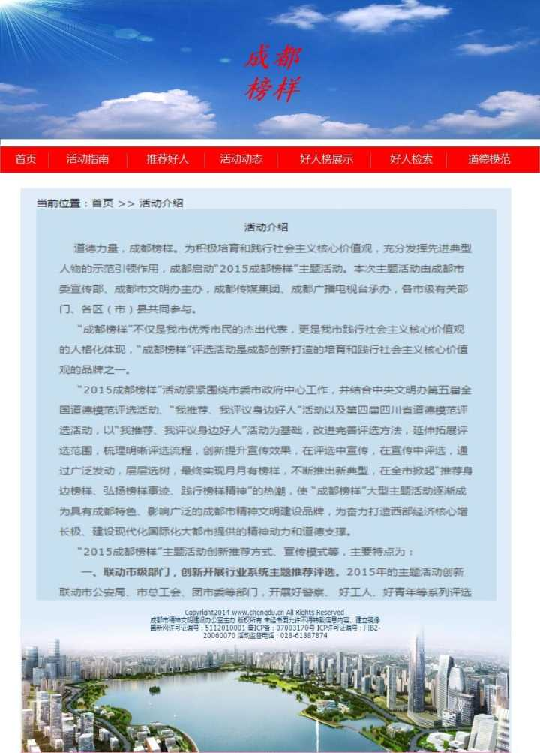

# 模块互相关系图

